Klaudia Olejniczak
Damian Misiura
Oleksandr Kuzhel

Teiru MMORTS
Specyfikacja funkcjonalna projektu.

Spis treści

1. Wprowadzenie.
1.1 Nazwa programu.................................................................... 4
1.2 Opis programu........................................................................ 4

2. Ogólny opis systemu.
2.1 Aktorzy.................................................................................... 4
2.1.1 Zarejestrowany użytkownik........................................ 4
2.1.1 Niezarejestrowany użytkownik................................... 4
2.2 Schemat przypadków użycia.................................................. 5

3. Opis Funkcjonalności
3.1 Dostępność do programu........................................................ 5
3.1.1 Rejestracja................................................................... 5
3.1.2 Logowanie................................................................... 5
3.2 Kampania................................................................................ 6 3.2.1 Cel Kampanii............................................................... 6 3.2.2 Krótki opis scenariusza kampanii............................... 6
3.3 Tworzenie Postaci.................................................................. 6
3.3.1 Wybór imienia postaci............................................... 7
3.3.2 Wybór klasy postaci................................................... 7
3.3.2.1 Ranger......................................................... 7 3.3.2.2 Mage 3.3.2.3 Knight 3.3.2.4 Mystiq
3.3.3 Rozdanie statystyk..................................................... 6 3.3.4 Wybór ataków............................................................ 7 3.3.5 Wybór ekwipunku...................................................... 7 3.3.6 Określenie wyglądu postaci....................................... 8 3.3.7 (Opcjonalnie) Zamieszczenie historii postaci............. 8
3.4 Część MMO
3.4.1 Początek..................................................................... 8
3.4.1 Rozwój postaci............................................................ 8
3.5 Funkcjonalności 3.5.1 Pobieranie questów.................................................... 8 3.5.2 Atakowanie jednostek NPC........................................ 9
3.5.3 Sprzedać/kupno itemów............................................ 9 3.5.4 Chat............................................................................ 9
3.5.5 Walka
3.5.5.1 Opis............................................................. 9 3.5.5.2 Przebieg walki i tury.................................... 10 3.5.5.3 Współczynniki bojowe................................ 10 3.5.5.4 Rodzaje akcji............................................... 14
3.5.6 Drużyna i gildia 3.5.7 Dodawanie do listy przyjaciół
4. Słownik pojęć.
5. Licencja i spis

1. Wprowadzenie.

1.1 Nazwa programu: Teiru MMORTS
Rozwinięcie skrótu MMORTS, to Massively multiplayer online real-time strategy.

1.2 Opis programu:

Gra strategiczna oparta głownie na rozgrywkach pomiędzy graczami. Posiada tryb single player z jedną kampanią pozwalającą graczowi zapoznać się z zasadami panującymi w grze oraz trybem Massively multiplayer online, który jest głównym elementem. Pozwalającym graczą na pojedynek między sobą w czasie rzeczywistym. Pojedynki są oparte o zasade papierowych gier RPG, bazującą na turach i rzutach kostką. Gra będzie posiadać również czat , pozwalający graczą na interakcje między sobą.

2. Ogólny opis programu

2.1 Aktorzy

Użytkownicy, których korzsytanie z programu jest rozróżniane.

2.1.1 Zarejestrowany user

Użytkownik, który dokonał rejestracji z sukcesem, po zalogowaniu ma dostęp do modułu gry.

2.1.2 Niezarejestrowany user
Niezarejestrowany gracz po uruchomieni programu, będzie mógł dokonać rejestracji, nie ma dostepu do innych funkcji.

2.2 Schemat przypadków użycia.
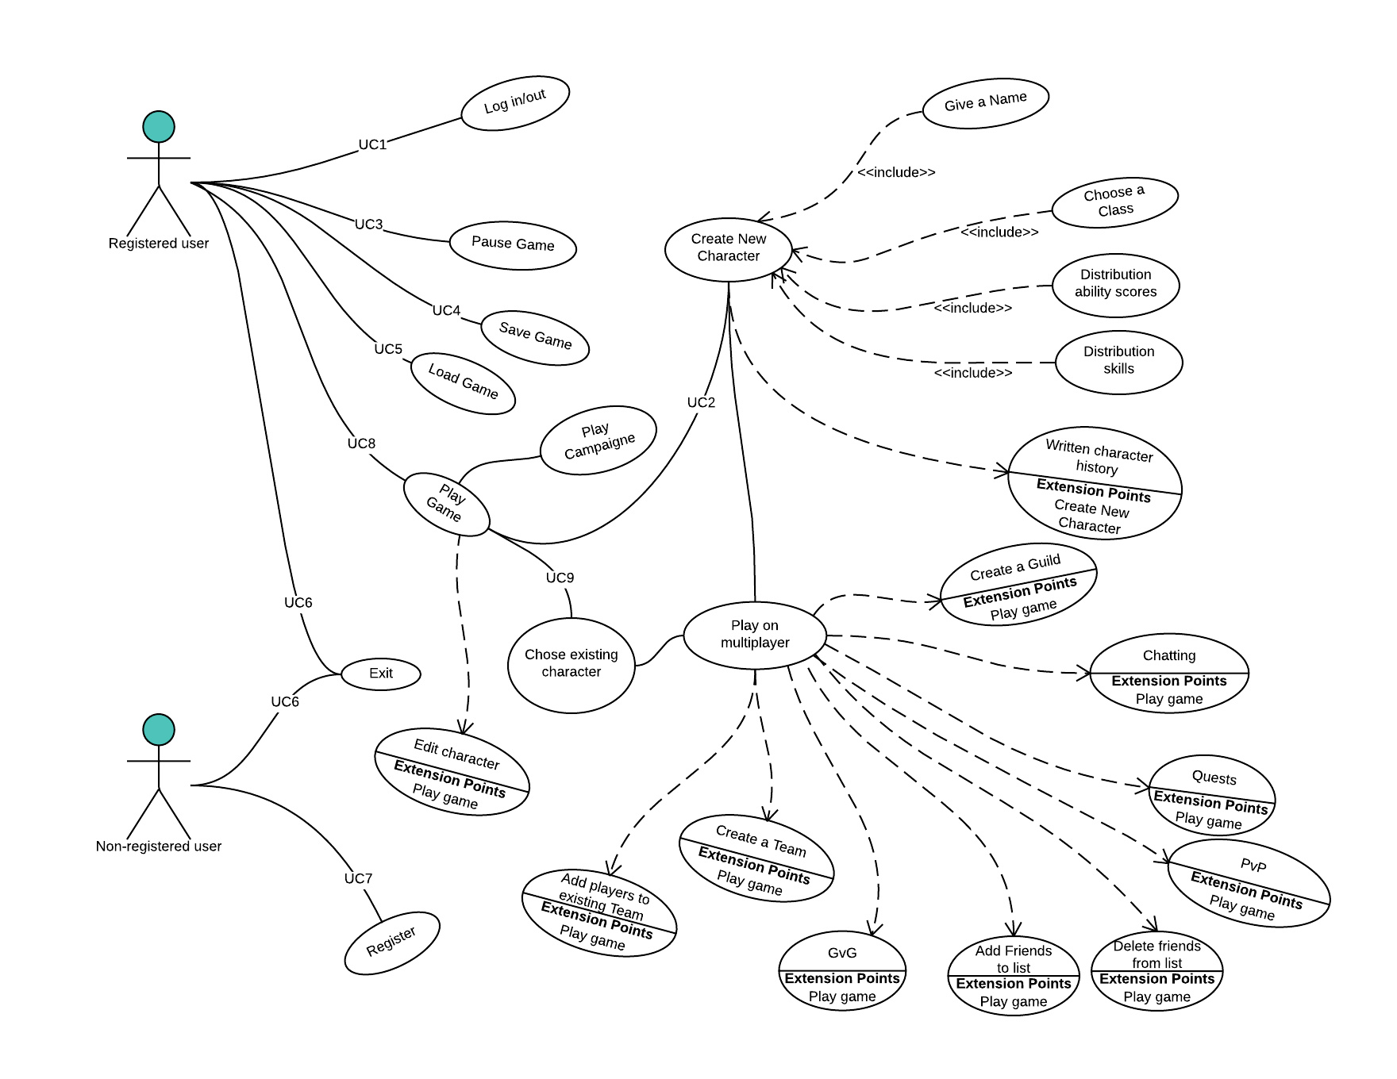
Rys. 1 Diagram przypadków użycia
3. Opis Funkcjonalności

3.1 Dostępność do programu

3.1.1 Rejestracja

Użytkownik, który chce mieć dostęp do gry musi się zarejestrować, jest to wymagane do użytkowania programu. Aby proces rejestracji zakonczył się powodzeniem, gracz musi uzupełnić formularz odpowiednimi danymi

Username – nazwa konta gracza, musi być unikalna, więc w razie zaistnienia już takowej w bazie danych, użytkownikowi zostanie zwrócony komunikat błędu

Password – Hasło, strzegące dostępu do konta gracza, dla potwierdzenia, że użytkownik się nie pomylił, musi powtórnie je wpisac w polu Confirm password.

Email – Adres email, wymagany, aby zapobiec tworzeniu przez gracza wielu kont . Też musi być unikalny, dla każdego gracza.

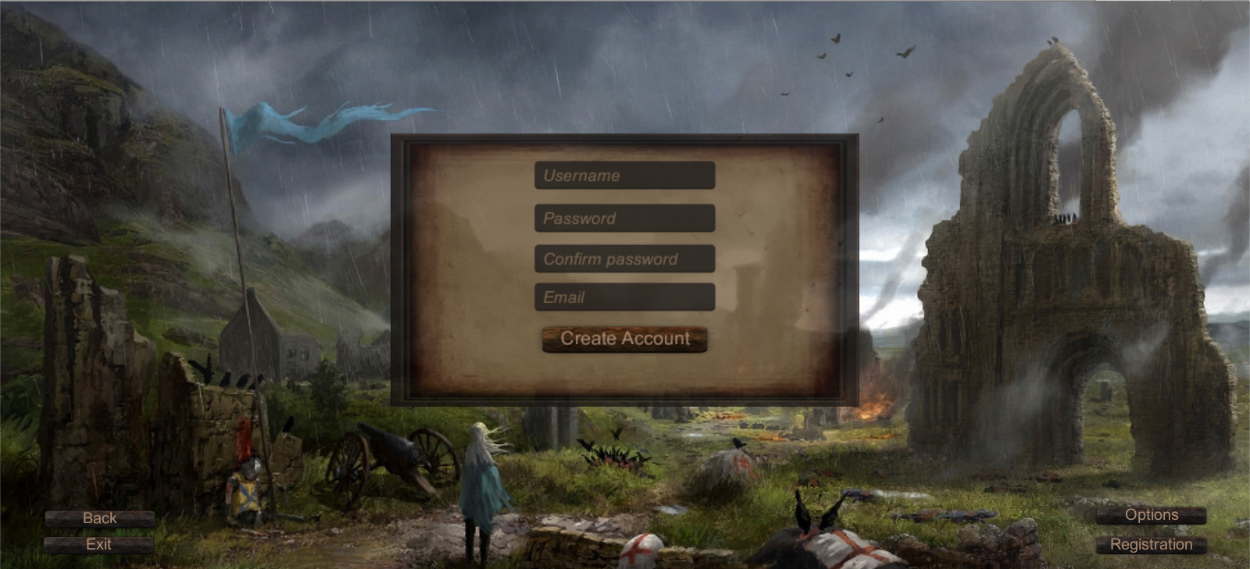
Rys. 3 Ekran Rejestracji

3.1.2 Logowanie

Użytkownik, który posiada już swoje konto, moze dokonać procesu logowania i rozpocząć swoją przygode.

Email – wprowadzony uwcześnie przez użytkownika przy procesie rejestracji.

Password – wybrane uwcześnie przez użytkownika, ma zweryfikować, czy gracz loguje się na jego własne konto.

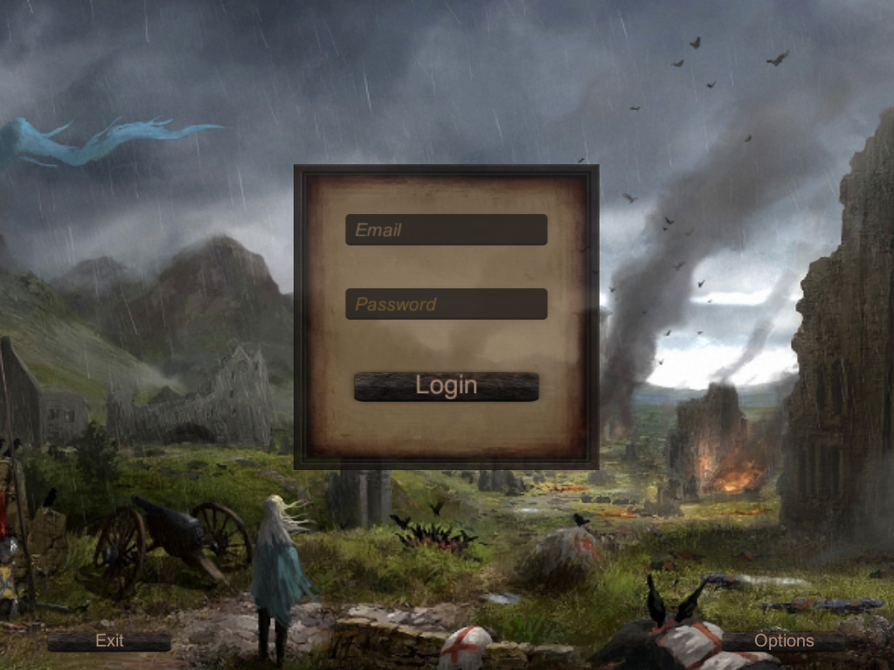
Rys. 3 Ekran Logowania

3.2 Kampania

3.2.1 Cel Kampanii.
Krótki zarys fabularny mający wprowadzić gracza w najważniejsze rzeczy związane z częścią MMO, takie jak klasy postaci i ich różnice, system prowadzenia walk, questy oraz związane z nimi nagrody, takie jak złoto i EXP (Expierience points), poruszanie się po świecie oraz troche informacji fabularnych . A na końcu sposób rozwijania postaci wraz z level up'em, czyli podniesieniem poziomu postaci.

3.2.2 Krótki opis scenariusza kampanii.
Gracz zostaje przeniesiony do małej wioski, gdzie spotyka NPC'ów, którzy przydzielają mu kolejne questy, udzielajac przy tym podstawowych informacji o świecie. Po pierwszej walce z małymi jednostkami, gracz ma okazje rozporządzić nowe statystyki otrzymane po level up'ie, oraz kupić/sprzedać przedmioty z ekwipunku. Na końcu kampanii gracz, razem z team'em ma do pokonania boss'a.

3.3 Tworzenie Postaci.

Zanim gracz rozpocznie swoją przygode na multi, musi stworzyć nową postać.

3.3.1 Wybór imienia postaci.

Każda postać musi mieć unikatową nazwę postaci, która będzie widoczna dla innych graczy.

3.3.2 Wybór klasy postaci.

Gracz ma do wyboru cztery klasy dla swojej postaci, każda z nich posiada unikatowe cechy.

- Ranger – klasa której specjalizacją jest atakowanie na odległość, preferowaną bronią jest łuk .

LVL | BAB | FORT | REF | WILL | Special | Ranger Arts
 |  |  |  |  |  | 1 | 2 | 3 | 4 | 5
1 | 1 | 2 | 2 | 0 | Skirmish +1d4 | 1
2 | 2 | 3 | 3 | 1 | Combat Style | 1
3 | 3 | 3 | 3 | 1 |  | 2 | 1
4 | 4 | 4 | 4 | 1 | Skirmish +2d4 | 2 | 1
5 | 5 | 4 | 4 | 1 | Improved Combat Style | 2 | 2 | 1
6 | 6 | 5 | 5 | 2 |  | 2 | 2 | 1
7 | 7 | 5 | 5 | 2 | Swift Hunter | 2 | 2 | 2 | 1
8 | 8 | 6 | 6 | 2 | Combat Style Mastery, Skirmish +3d4 | 2 | 2 | 2 | 2
Tab. 1 Tabela rozwoju – Ranger

HP/level: 6 + con mod

Spells/Skills:
1st level:
Endure Elements standard action, Resistance 5 to all elements until absorbed 5/ranger level or encounter ends)
Wind's Blessing swift, you gain a +2 squares movespeed for a round
Sniper's Shot standard action, one shot from a bow that threatens double damage

Blades of Elements swift, melee weapons deal +1d6 fire or acid damage until next round
2nd level:

Magebane Shot standard action, ranged, +1d4/on going spell effect on the target if hit

Predatory Sense swift action, +1d6 attack/3 Ranger levels for a round

Cat’s Grace standard action, Subject gains +4 to Dex for 10 rounds.

3rd level:

Blackflame Shot standard, a shot with +2d6 fire damage, Ref save (DC 9+Wis mod) vs catching fire. If failed, 1d6 dmg/round for 2 rounds.

Sniper's Shot, Greater standard action, one shot from a bow that threatens triple damage

Bounding Assault full-round, move in a straight line+melee attack all enemies adjacent at any point of the move

4th level:

Arrowstorm Full-round, a ranged attack vs every enemy in 40ft

Bladestorm full-round, a melee attack vs every enemy threatened

Swift Strikes swift, gain an additional attack/weapon in a full attack

SPECIALS :

Improved Combat Style Gives an additional ability, Half BAB to damage

Skirmish In a round you move at least four squares, your attacks deal additional dice of damage as shown on the table.

Swift hunter Full attack as a standard action.

Combat Style Mastery No penalties on the additional attack

Preferences Weapon: Ranged

- Mage – klasa specjalizująca się w atakach magicznych, może używać tylko prostych broni.

LVL | BAB | FORT | REF | WILL | Special | Spells
 |  |  |  |  |  | 1 | 2 | 3 | 4 | 5
1 | 1 | 2 | 2 | 0 |  | 2
2 | 2 | 3 | 3 | 1 |  | 2
3 | 3 | 3 | 3 | 1 |  | 2 | 2
4 | 4 | 4 | 4 | 1 |  | 3 | 2
5 | 5 | 4 | 4 | 1 |  | 3 | 2 | 2
6 | 6 | 5 | 5 | 2 |  | 3 | 3 | 2
7 | 7 | 5 | 5 | 2 |  | 4 | 3 | 2 | 3
8 | 8 | 6 | 6 | 2 |  | 4 | 3 | 3 | 2 | 1
Tab. 2 Tabela rozwoju – Mage

HP/level: 4 + CON mod

Spells/Skills:

1st level:

Grease standard action, A grease spell covers a solid surface with a layer of slippery grease. Any creature in the area when the spell is cast must make a successful Reflex save or fall. This save is repeated on your turn each round that the creature remains within the area.

Mage Armor standard action, during time : 600 round, An invisible but tangible field of force surrounds the subject of a mage armor spell, providing a +4 armor bonus to AC(KP).

Chill Touch standard actiob, Each touch channels negative energy that deals 1d6 points of damage.
Magic Weapon standart action, during time: 10 round/level. Magic weapon gives a weapon a +1 bonus on attack .

2nd level:

Scorching Ray standart action, range: 25ft, hit and deals 4d6 points of fire damage.

Gust of Wind standart action, duration: 1 round, creatures are unable to move forward against the force of the wind

Fireball standard, area: 20ft, deals 1d6 points of fire damage per caster level (maximum 10d6) to every creature within the area.

Acid Arrow standard action, A magical arrow of acid deals 2d4 points of acid damage .

3rd level:

Slow standard action, duration : 1 round/level. An affected creature moves and attacks at a drastically slowed rate. A slowed creature can take only a single move action or standard action each turn, but not both (nor may it take full-round actions). Additionally, it takes a -1 penalty on attack rolls, AC, and Reflex saves.

Ice Storm standard action, Great magical hailstones pound down for 1 full round, dealing 3d6 points of bludgeoning damage and 2d6 points of cold damage to every creature in the area.

Wall of Fire standard action, duration: concentration + 1 round/level. Dealing 2d4 points of fire damage to creature under wall.

4th level:

Stoneskin standard, duration: 100 tur/level, +8 do AC/KP
Cone of Cold standard, It drains heat, dealing 1d6 points of cold damage per caster level
(maximum 15d6).

Fear standard acrion, duration: 1 round/lvl. An invisible cone of terror causes that creature to become panicked unless it succeeds on a Will save. If cornered, a panicked creature begins cowering. If the Will save succeeds, the creature is shaken for 1 round.

5th level:

Bestow Curse Standard, duration: permament, Each turn, the target has a 50% chance to act normally; otherwise, it takes no action, unless it succeds on a Will save.

SPECIALS None
Preferences Weapon: Any

- Knight

LVL | BAB | FORT | REF | WILL | Special | Spells
 |  |  |  |  |  | 1 | 2 | 3 | 4 | 5
1 | 1 | 2 | 0 | 2 | Presence | 1
2 | 2 | 3 | 0 | 3 | DR 1/- | 1
3 | 3 | 3 | 1 | 3 | Combat Style | 1 | 1
4 | 4 | 4 | 1 | 4 | Indomitable Will | 2 | 1
5 | 5 | 4 | 1 | 4 | DR 2/- | 2 | 1 | 1
6 | 6 | 5 | 2 | 5 | Mettle | 3 | 2 | 1 | 1
7 | 7 | 5 | 2 | 5 |  | 3 | 2 | 1 | 1
8 | 8 | 6 | 2 | 6 | DR 3/- | 3 | 2 | 2 | 1
Tab. 3 Tabela rozwoju – Knight

HP/level 10 + CON mod

Abilities:

1st level:

Leading Strike Standard, Melee attack. If hits, all allies get +4 to hit against that enemy until next round.

Rooting Strike standard, single melee attack, +1d6 points of damage. Fort save (11+Str mod) or target's speed drops to 0.

2nd level:

Devastating Strike standard make a single melee attack. This attack deals an extra 2d6 points of damage and automatically overcomes damage reduction and hardness.

Encouraging Shout Swift, allies gain a +4 to all their will saves made before next round.

Vanguard Charge full-round , charge, deal additional damage equal to 2x character level.

3rd level:

Find the Weakness standard, Attack, deal a +3d6 damage.
All allied attacks deal an additional 2d6 damage against that enemy.

Tactical Movement swift, An ally gains a move action to use instantly.

Phalanx Defense move action, Move to an ally and grant them a +3 bonus to saves and AC.

4th level:

Greater Tactical move action, An ally gains a full-round Movement (standard+move) action.

Disorienting strike standard, single melee attack. If it hits, you deal an extra 4d6 points of damage.

Bulwark of Defense full-round, Do nothing, but halve the damage any ally takes during the round, as well as gain a +5 AC, +4 to saves and Fast Healing 1.
??

SPECIALS

DR Stacking damage reduction

Presence All enemies threatened by the Knight have
a -4 to hit his teammates( But not himself)

Combat Style Take a -x penalty to hit and add 2x to damage dealt (Max x = BAB) (only if using a weapon two-handed)

Take a -x penalty to hit and gain 2x as temporary HP until the beginning of next turn (Max x = BAB) (only if using shield)

Indomitable Will Cha mod to Will saves

Preferences Weapon: Any

- Mystiq

LVL | BAB | FORT | REF | WILL | Special | Ranger Arts
 |  |  |  |  |  | 1 | 2 | 3 | 4 | 5
1 | 0 | 2 | 0 | 2 | AC Bonus | 1
2 | 1 | 3 | 0 | 3 | Aspect of Nature(Least) | 2
3 | 2 | 3 | 1 | 3 |  | 2 | 1
4 | 3 | 4 | 1 | 4 | Healing Reach | 3 | 2
5 | 3 | 4 | 1 | 4 | Aspect of Nature( Lesser ) | 3 | 2 | 1
6 | 4 | 5 | 2 | 5 | Supreme Healer | 3 | 3 | 2
7 | 5 | 5 | 2 | 5 | Combat Healer | 4 | 3 | 2 | 1
8 | 6 | 6 | 2 | 6 | Aspect of Nature(Greater) | 4 | 4 | 3 | 2 | 1
Tab. 4 Tabela rozwoju – Mystiq

HP/level: 6 + con mod

Spells/Skills:

1st level:

Cure Light Wounds When laying your hand upon a living creature, you channel positive energy that cures 1d8 points of damage +1 point per caster level (maximum +5).

Bless Fills your allies with courage. Each ally gains a +1 morale bonus on attack rolls and on saving throws against fear effects.

Bane Fills your enemies with fear and doubt. Each affected creature takes a –1 penalty on attack rolls and a –1 penalty on saving throws against fear effects.

Magic Weapon standart action, during time: 10 round/level. Magic weapon gives a weapon a +1 bonus on attack .

Shield of Faith This spell creates a shimmering, magical field around the touched creature that averts attacks. The spell grants the subject a +2 deflection bonus to AC.

Produce Flame standard, You can strike an opponent with a melee touch attack, dealing fire damage equal to d6 +1 point per caster level (maximum +5).

2nd level:

Aid grants the target a +1 morale bonus on attack rolls and saves against fear effects, plus temporary hit points equal to
1d8 + caster level .(standard)
Bear's Endurance The affected creature gains greater vitality and stamina. The spell grants the subject
a +4 enhancement bonus to Constitution, which adds the usual benefits to hit points

Owl's Wisdom The transmuted creature becomes wiser. The spell grants a +4 enhancement bonus to Wisdom, adding the usual benefit to
Wisdom-related skills. (standard)
Cat's Grace The transmuted creature becomes more graceful, agile, and coordinated. The spell grants a +4 enhancement bonus to Dexterity, adding the usual benefits to AC, Reflex saves, and other uses of the Dexterity modifier.
(standard)

Bull's Strength The subject becomes stronger. The spell grants a +4 enhancement bonus to Strength, adding the usual benefits to melee attack rolls, melee damage rolls, and other uses of the Strength modifier. (standard)
Cure Moderate Wounds When laying your hand upon a living creature, you channel positive energy that cures 2d8 points of damage +1 point per caster level (maximum +10). (standard)

Shield Other The subject gains a +1 deflection bonus to AC and a +1 resistance bonus on saves. (Standard)

Lesser Restoration Lesser restoration dispels any magical effects reducing one of the subject’s ability scores or cures 1d4 points of temporary ability damage to one of the subject’s ability scores.
( 2 full round )

3rd level:

Cure Serious Wounds When laying your hand upon a living creature, you channel positive energy that cures 3d8 points of damage +1 point per caster level (maximum +15). (standard)

Cure Light Wounds, Mass You channel positive energy to cure 1d8 points of damage +1 point per caster level (maximum +25) in each selected creature. (standard)

Protection When the spell gives 12 points per caster level of additional HP . (standard)

Call Lightning Vertical bolt of lightning that deals 3d6 points of electricity damage.(standard)

4th level:

Cure Critical Wounds When laying your hand upon a living creature, you channel positive energy that cures 4d8 points of damage +1 point per caster level (maximum +20).(standard)

Wall of Fire standard action, duration: concentration + 1 round/level. Dealing 2d4 points of fire damage to creature under wall.

Ice Storm standard action, Great magical hailstones pound down for 1 full round, dealing 3d6 points of bludgeoning damage and 2d6 points of cold damage to every creature in the area.

5th level:

Raise Dead You restore life to a deceased creature. You can raise a creature that has been dead for no longer than one tour per caster level. In addition, the subject’s soul must be free and willing to return. If the subject’s soul is not willing to return, the spell does not work;
Fear standard acrion, duration: 1 round/lvl. An invisible cone of terror causes that creature to become panicked unless it succeeds on a Will save. If cornered, a panicked creature begins cowering. If the Will save succeeds, the creature is shaken for 1 round.

Cone of Cold standard, It drains heat, dealing 1d6 points of cold damage per caster level
(maximum 15d6).

SPECIAL:

AC Bonus When wearing light armor, add wisdom
mod to AC.

Aspect of Nature (Least) Activated ability (choice, one at a time) lasting indefinitely, bonus for Mystic only:
- Agility: +4 DEX, -2 STR - Vigor: +4 STR, -2 DEX

Healing Reach All spells that heal hit point damage have range of close (30ft) instead of touch.

Aspect of Nature (Lesser) - Endurance: +4 CON

Supreme Healer When casting healing spells, the results are automatically maximized
(maximum dice rolled).

Combat Healer: Cast Cure spells as swift action, 1/encounter.

Aspect of Nature (Greater) - Agility: +8DEX, - 4STR
- Vigor: +8DEX, - 4STR
- Endurance: +4 CON, DR 5/-

3.3.3 Rozdanie statystyk.

Statystyki określają nasza postać :

- Strength (Siła) – określa ile nasza postać jest w stanie unieść, a także jak dobrze walczy w walce wręcz;

- Dexterity (Zręczność) - określa jak dobrze nasza postać strzela z broni dystansowych;

- Constitution (Budowa) - wytrzymałość, czyli ile nasza postać wytrzyma

- Inteligence (Inteligencja) - jak inteligentna jest nasza postać, ma też wpływ na ilość punktów umiejętności;

- Wisdom (Roztropność) - w tym atrybucie zawiera się zarówno mądrość, jak i siła woli;

- Charisma (Charyzma) - odpowiada za odporność na magię;

Gracz zaczyna z atrybutami, które wynoszą 8 (6 atrybutów: 8, 8, 8, 8, 8, 8 ) i 32 punktami na ich podbicie. Koszt podbicia atrybutu do 11 wynosi 3 pkt., do 12 – 4pkt., 13 -5 pkt., 14 -6 pkt., 15 – 8 ptk., 16 - 10 pkt., 17 -13 pkt. i 18 -16 pkt.

Strength (Str): modyfikator z siły (walka wręcz), obrażenia, modyfikator cechy dla umiejętności „siłowych”.

Dexterity (Dex): modyfikator zręczności, inicjatywa, klasa pancerza, rzut obronny na refleks, modyfikator cechy dla umiejętności korzystających ze zręczności .

Constituton (Con): Modyfikator Budowy, Punkty Wytrzymałości/Życia (PW/HP), rzut obronny na wytrwałość , modyfikator cechy dla umiejętności opartych o atrybut Budowa .

Inteligence(Int): ilość czarów w przypadku czarodziei, umiejętności oparte o atrybut Inteligencja .

Wisdom (Wis): Rzut obronny na wolę (np.: obrona przeciwko czarom), umiejętności oparte o atrybut Roztropność .

Charyzma(Cha): Umiejętności oparte o atrybut Charyzmę.

3.3.3 Wybór spelli/aur/manewrów

Następnym krokiem w tworzeniu postaci jest wybór ataków specjalnych dla postaci, odpowiednio do wybranej klasy mogą być to :

- Spells (Zaklęcia) Zarezerwowane dla magów
- Manuvers (Manewry) Zarezerwowane dla meele postaci.

3.3.4 Wybór ekwipunku
Kolejnym krokiem jest wybór przez gracza ekwipunku dla swojej postaci, broni, zbroi, oraz itemów dodatkowych. Gracz ograniczony jej ilością golda (złota).

3.3.5 Określenie wyglądu postaci
Gracz wybiera wygląd swojej postaci.

3.3.6 (Opcjonalnie) Zamieszczenie historii postaci.

Gracz może zamieścić krótką historie swojej postaci, którą inni będą mogli zobaczyć klikając na profil postaci.

3.4 Część MMO

3.4.1 Początek
Niezależnie od kampanii, każdy gracz rozpoczyna grę jedną ze stworzonych postaci w kreatorze ,z 1 poziomem. Od tej pory ma pełną kontrole nad losami swojej postaci, zgodnie z możliwościami przedstawionymi mu w kampanii.
3.4.2 Rozwój postaci.
Na każdy zdobyty poziom gracz ma możliwość rozwoju postaci, poprzez dodatkowe punkty statystyk oraz możliwosć wyboru nowych ataków.

3.5 Funkcjonalności

3.5.1 Pobieranie Questów

Zleceń lub misji do wykonania przez gracza, zadanych przez jednostke fabularną NPC ( non-player character ). W wyniku zakończenia questa, gracz uzyskuje odpowiednią nagrodę oraz EXP(Experience points). Questy mogą być fabularne, bądź polegające na zwyklych misjach.

3.5.2 Atakowanie jednostek NPC

Mobów ( inaczej potworów) jednostek przeznaczonych do zdobywania expa i złota. Walki odbywają się na zasadach PvP ( Player vs Player ) .

3.5.3 Sprzedaż/Kupno itemów

Z tej funkcjonalności można korzystać u "Vendor" – NPC, dzięki któremu gracz może sprzedać zdobyte przedmioty, oraz nabyć nowe.

3.5.4 Chat

Gracz może korzystać z chata, dzięki któremu wymienia informacje z innymi graczami na "All", wysyła wiadomości prywatne, bądż rozmawia na chacie team'owym.
3.5.5 Walka

3.5.5.1 Opis
Pojedynek pomiędzy dwoma jednostkami, bądż dwoma grupami jednostek ( max. 4 w grupie ) . Rozgrywka jest turowa .
Rodzaje pojedynków : PvP, GvG, PvE.

    - PvP ( Player versus Player ) walki pomiędzy graczami, każdy gracz może rzucić Ci wyzwanie do pojedynku, od Gracza zależy czy go przyjmie.
    - GvG( Gulid versus Gulid ) walki pomiędzy team'ami 4 osobowymi. ( ograniczenie powstałe z wyniku możliwości zbyt długich tur ).

3.5.5.2 Przebieg walki i tury
Przebieg walki :
      - Ustalnienie kolejki według inicjatyw.
      - Walczący działają w kolejności inicjatywy (od najwyższej do najniższej).
      - Kiedy każdy z walczących rozegra turę, osoba z najwyższą inicjatywą działa raz jeszcze, a kroki 2 i 3 powtarza się aż do końca starcia.

Przebieg tury :
W trakcie tury gracz może wykonać akcje standardowa, ruchu lub akcje całorundową oraz akcje darmowe . Akcje standardową zawsze można zamienić na akcje ruchu.

3.5.5.3 Współczynniki bojowe:
W tej części rozdziału zebrano podstawowe informacje dotyczące współczynników, od których zależy sukces w walce.

Test ataku reprezentuje próbę trafienia przeciwnika, którą gracz podejmuje w swojej turze w rundzie. Kiedy jest wykonywany test ataku, zostaje rzucone k20 i do wyniku zostaje dodana posiadana przez gracza premia do ataku (na rezultat testu mogą mieć też wpływ inne modyfikatory). Przeciwnik zostaje trafiony, jeśli zostanie uzyskany wynik równy lub przekraczający Klasę Pancerza przeciwnika; zadaje się mu wówczas obrażenia.

Automatyczne pudła Naturalna 1 (gdy na k20 wypada wynik 1) i trafienia: w teście ataku zawsze oznacza pudło. Naturalna 20 (gdy na k20 wypada wynik 20) zawsze oznacza trafienie. Naturalna 20 to również zagrożenie i, być może, trafienie krytyczne.

Premia do ataku Twoja premia do ataku bronią do walki wręcz wynosi: Bazowa premia ataku(BAB) + modyfikator z Siły Twoja premia do ataku bronią do walki dystansowej wynosi:
Bazowa premia do ataku + modyfikator ze Zręczności + kara z zasięgu

Obrażenia Jeśli atak się powiódł, przeciwnikowi zadawane są określone obrażenia.
Obrażenia obniżają aktualną liczbę punktów wytrzymałości trafionego.

Minimalne obrażenia Jeśli w wyniku kar obrażenia spadną poniżej 1, to trafienie i tak zadaje 1 ranę.

Premia z Siły: Kiedy postać trafia bronią do walki wręcz , to do zadawanych obrażeń stosuje się modyfikator z Siły.
Klasa Pancerza Odzwierciedla to, jak trudno przeciwnikowi wyprowadzić cios, który zrani postać. Takiego właśnie wyniku w teście ataku potrzebuje wróg, aby trafić postać.
10 + premia z pancerza + premia z tarczy + modyfikator ze Zręczności

Punkty wytrzymałości Kiedy całkowita liczba punktów ( HP ) wytrzymałości osiąga wartość 0, postać staje się okaleczona. Gdy spadnie do
co najmniej –1, postać jest umierająca.
A gdy osiągnie wartość –10, postać ginie.

Okaleczony W każdej turze postać może wykonać tylko jedną akcję ruchu lub akcję standardową (ale nie obie i nie ma prawa do akcji całorundowej). Po zakończeniu działania postać otrzymuje jedną ranę. Jeśli owa czynność nie zwiększy punktów wytrzymałości, ich liczba spada do –1.

Umierający Kiedy postać jest umierając i odzyskuje punkty wytrzymałości, ma szansę znaleźć się w stanie okaleczony.
Umierający (od –1 do –9 punktów HP)
Umierający bohater natychmiast traci przytomność i nie może wykonywać żadnych akcji.
Umierający bohater w każdej rundzie traci 1 punkt wytrzymałości, dopóki nie umrze lub się nie zostanie wyleczony.

Martwy (–10 lub mniej punktów wytrzymałości)
Kiedy aktualne punkty wytrzymałości bohatera spadną do wartości –10 , umiera.
I przestaje brać udział w pojedynku, nie może zostać już uleczony.

Leczenie W wyniku którego punkty wytrzymałości wzrosną powyżej 0, pozwala postaci normalnie funkcjonować, tak jakby ich liczba nigdy nie spadła do 0 lub poniżej.

Rzuty obronne Gdy postać pada ofiarą niezwykłego czy magicznego ataku, masz prawo do rzutu obronnego – udany pozwoli uniknąć całości lub części efektu. Rzut obronny przypomina test ataku: zostaje wykonany rzut k20 i do rezultatu dodaje się premię zależną od klasy, poziomu i wartości atrybutu. Modyfikator do rzutu obronnego wynosi:
bazowa premia do rzutu obronnego + modyfikator z atrybutu
Flankowanie Jeśli postać wykonuje atak wręcz, może otrzymać premię z flankowania +2 do ataku. Ma to miejsce wówczas, gdy przeciwnikowi, którego atakuje, zagraża postać z teamu gracza, znajdująca się przy przeciwnej krawędzi lub wierzchołku pola.

3.5.5.4 Rodzaje akcji

Rodzaj akcji to informacja, ile czasu zajmuje wykonanie danej czynności . Wyróżniamy takie oto rodzaje akcji: standardowa, ruchu, całorundowa .

W normalnej rundzie można wykonać akcję standardową oraz akcję ruchu lub też akcję całorundową.

Akcja standardowa: Akcja standardowa oznacza wykonanie jakiegoś działania. Zwykle będzie to atak dystansowy lub wręcz albo też rzucenie zaklęcia.

Akcja ruchu: Akcja ruchu oznacza, że postać porusza się określoną odlełość .

Zamiast akcji standardowej można wykonać akcję ruchu.

Akcja całorundowa: Akcja całorundowa oznacza, że postać skupiła wysiłek na konkretnym działaniu.

3.5.6 Drużyna i gildia

Gracz ma możliwość tworzenia drużyn maskymalnie 4 osobowych, które dają mu możliwość prywatnej rozmowy tylko między nimi, oraz pojedynkowania się z innymi drużynami.

Gracz ma również możliwość tworzenia Guild, jest to sposób zrzeszania większej niż czterech graczy. Mają również osobny chat między sobą, oraz możliwość pojedynkowania się w wybranych grupach 4 osobowych z innymi gildiami.

3.5.7 Dodawanie do listy przyjaciół

Gracz ma możliwośc dodawania kont innych postaci spoza gildii, do listy przyjaciół. Aby w przyszłości móc nawiązać z nimi kontakt.

4. Słownik pojęć.

  - Level ( poziom ) - na każdy poziom przypada inna ilość zdobytego EXP'a , zdobycie nowego poziomu umożliwa ulepszanie postaci.

  - EXP (Experiance Points) – uzyskuje się je za pojedynkowanie się z potworami i ukańczenia questów.
  - Inicjatywa - modyfikator ten jest używany do określenia, kto w walki sytuacji będzie wykonał pierwszy akcję.

6. Licencja i spis

RYSUNKI :

Rys. 1 Diagram przypadków użycia
Rys. 2 Rejestracja
Rys. 3 Logowanie

TABELE :

Tab.1 Tabela rozwoju – Ranger
Tab.2 Tabela rozwoju – Mage
Tab.3 Tabela rozwoju – Knight
Tab.4 Tabela rozwoju – Mystiq

LICENCJA:

Licencja Otwartej Gry
Wersja 1.0a PL

Poniższy tekst jest własnością Wizards of the Coast, Inc, Copyright 2000 Wizards of the Coast, Inc ("Wizards"). Wszystkie prawa zastrzeżone.

1. Określenia: (a) "Udzielający" oznacza właściciela praw autorskich i/lub znaków towarowych, który przyczynia się do tworzenia Otwartej Zawartości Gry; (b) "Materiały Pochodne" oznacza materiały objęte prawami autorskimi, włączając w to opracowania i tłumaczenia (w tym na języki komputerowe), cytaty, modyfikacje, korektę, dodatki, rozszerzenia, uaktualnienia, ulepszenia, kompilacje, skróty lub inne formy w jakich istniejące dzieło może być ponownie opublikowane, adaptowane lub zmienione; (c) "Dystrybucja”" oznacza reprodukcję, udzielenie licencji, najem, użyczenie, sprzedaż, emisją, wystawienie na widok publiczny, transmisję lub innego rodzaju dystrybucję; (d) "Otwarta Zawartość Gry" oznacza mechanikę gry, włączając w to metody, procesy i procedury w takim zakresie, że nie zawierają Tożsamości Produktu i są rozszerzeniem wcześniejszego dzieła i wszelkiej dodatkowej zawartości jednoznacznie określonej przez Udzielającego, jako Otwarta Zawartość Gry i oznaczająca każde dzieło objęte tą Licencją, włączając w to tłumaczenia i Materiały Pochodne chronione prawem autorskim, lecz wyłączając Tożsamość Produktu. (e) "Tożsamość Produktu" oznacza nazwę, logo i znaki szczególne w tym szatę graficzną produktu lub serii produktów; artefakty, stworzenia, postacie, opowieści, scenariusze, fabułę, elementy tematyczne, dialogi, wydarzenia, języki, ilustracje, symbole, wzory, wyobrażenia, podobizny, formaty, pozy, pomysły, motywy oraz graficzne, fotograficzne i inne zobrazowania graficzne lub dźwiękowe; imiona i opisy postaci; nazwy i opisy czarów, efektów magicznych, schematów zachowań, drużyn, ważnych osobistości, podobieństw, specjalnych umiejętności, miejsc, lokacji, środowiska, stworzeń, wyposażenia, magicznych i nadnaturalnych zdolności lub efektów, logo, symboli lub projektów graficznych; i wszystkie inne Znaki Towarowe lub Zastrzeżone Znaki Towarowe jasno określone jako Tożsamość Produktu, przez ich właściciela, za wyjątkiem Otwartej Zawartości Gry. (f) "Znak Towarowy" oznacza logo, nazwy, znaki, motto, układ graficzny wykorzystywany przez Udzielającego do identyfikacji siebie, lub swoich produktów lub powiązanych produktów stworzonych przez Udzielającego według zasad Licencji Otwartej Gry. (g) "Użytek", "Użyty" lub "Używanie" oznacza użytkowanie, dystrybucję, kopiowanie, edytowanie, formatowanie, modyfikowanie, tłumaczenie lub w jakikolwiek inny sposób wytwarzanie Materiałów Pochodnych według zasad Licencji Otwartej Gry. (h) "Ty", "Twój" i inne odwołania w drugiej osobie liczby pojedynczej oznaczają licencjobiorcę w rozumieniu tej umowy.

2. Licencja: Ta Licencja dotyczy każdego fragmentu Otwartej Zawartości Gry, który zawiera informację, wskazującą, że Otwarta Zawartość Gry może być użyta tylko na warunkach tej Licencji. Musisz załączyć taką informację do każdego fragmentu Otwartej Zawartości Gry, którego Używasz. Nie można dodawać ani ujmować żadnych postanowień do i z niniejszej Licencji, oprócz możliwości wymienionych w Licencji. Żadne inne warunki i postanowienia nie mogą się odnosić do Otwartej Zawartości Gry rozpowszechnianej na zasadach tej Licencji.

3. Oferta i akceptacja: Używając Otwartej Zawartości Gry stwierdzasz, że akceptujesz warunki niniejszej Licencji.

4. Zapewnienia i postanowienia: W zamian za akceptację używania tej Licencji, Licencjodawca zapewnia Ci wieczystą, ogólnoświatową, wolną od tantiem, niewyłączną licencję o postanowieniach niniejszej Licencji na Używanie Otwartej Zawartości Gry.

5. Oświadczenie o prawie do udzielenia Licencji: Jeżeli publikujesz własne, oryginalne materiały jako Otwartą Zawartość Gry stwierdzasz, że Twój wkład jest Twoim wytworem i/lub masz prawo do zapewnienia praw gwarantowanych przez niniejszą Licencję.

6. Informacja o Prawach Autorskich: Jesteś zobowiązany uaktualniać INFORMACJĘ O PRAWACH AUTORSKICH, tak by zawierała dokładny tekst INFORMACJI O PRAWACH AUTORSKICH każdego fragmentu Otwartej Zawartości Gry, który kopiujesz, modyfikujesz, lub dystrybuujesz, musisz także dodać tytuł, datę praw autorskich i nazwę właściciela praw autorskich do Informacji o Prawach Autorskich, dla każdego fragmentu Otwartej Zawartości Gry, którą dystrybuujesz.

7. Używanie Tożsamości Produktu: Zobowiązujesz się do nieużywania żadnej części Tożsamości Produktu, włączając w to wskazanie zgodności, chyba że na podstawie odrębnej umowy licencyjnej z właścicielem każdego z elementów Tożsamości Produktu. Zobowiązujesz się nie wskazywać zgodności lub powiązań z żadnym Znakiem Towarowym ani Znakiem Handlowym w połączeniu z dziełem zawierającym Otwartą Zawartość Gry, chyba że na podstawie odrębnej umowy licencyjnej z właścicielem takiego Znaku Towarowego lub Znaku Handlowego. Użycie którejkolwiek z Tożsamości Produktu w Otwartej Zawartości Gry nie stanowi naruszenia własności danej Tożsamości Produktu. Właściciel Tożsamości Produktu wykorzystanej w Otwartej Zawartości Gry zachowuje pełne prawa, tytuły i korzyści do i z Tożsamości Produktu.

8. Identyfikacja: Jeżeli dystrybuujesz Otwartą Zawartość Gry musisz jasno określić jaka część pracy przez ciebie dystrybuowanej jest Otwartą Zawartością Gry.

9. Uaktualnienie Licencji: Wizards lub jej określeni Przedstawiciele, mogą publikować uaktualnione wersje niniejszej Licencji. Możesz używać każdej autoryzowanej wersji tej Licencji do kopiowania, modyfikacji i dystrybucji każdej Otwartej Zawartości Gry, oryginalnie dystrybuowanej na niniejszej Licencji w dowolnej jej wersji.

10. Kopia Licencji: Jesteś ZOBOWIĄZANY dystrybuować kopię niniejszej Licencji z każdą kopią Otwartej Zawartości Gry.

11. Użycie danych Udzielającego: Nie możesz wykorzystywać nazwy lub nazwiska żadnego z Udzielających do Wprowadzenia na rynek ani Reklamy Otwartej Zawartości Gry, chyba że posiadasz na to pisemną zgodę Udzielającego.

12. Niemożność wywiązania się: Jeżeli nie jesteś w stanie wywiązać się z któregokolwiek warunku niniejszej Licencji w stosunku do Otwartej Zawartości Gry, ze względu na ustawę, rozporządzenie lub wyrok sądu, nie możesz Używać Otwartej Zawartości Gry której dotyczy.

13. Przerwanie: Niniejsza Licencja zostaje automatycznie cofnięta jeżeli któryś z warunków w niej zawartych zostanie naruszony, a uchybienie nie zostanie naprawione w ciągu 30 dni od stwierdzenia naruszenia. Wszystkie sublicencje działają nadal po zerwaniu niniejszej Licencji.

14. Przystosowanie: Jeżeli którekolwiek z postanowień niniejszej Licencji jest niemożliwe do zastosowania, takie postanowienie powinno zostać przystosowane, lecz tylko w granicach koniecznych dla zapewnienia stosowalności.

15. INFORMACJA O PRAWACH AUTORSKICH
Open Game License v 1.0a Copyright 2000, Wizards of the Coast, Inc. System Reference Document Copyright 2000-2003, Wizards of the Coast, Inc.; Authors Jonathan Tweet, Monte Cook, Skip Williams, Rich Baker, Andy Collins, David Noonan, Rich Redman, Bruce R. Cordell, John D. Rateliff, Thomas Reid, James Wyatt, based on original material by E. Gary Gygax and Dave Arneson.
[Odpowiednia notka o twoich prawach autorskich wg wzoru:] (tytuł pracy) Copyright (rok), (właściciel praw autorskich).

KONIEC LICENCJI

